Правительство Российской Федерации
Федеральное государственное автономное образовательное учреждение высшего профессионального образования
«Национальный исследовательский университет
«Высшая школа экономики»

Факультет Социальных наук
Департамент политической науки

Мониторинг нарушения прав студентов в Российской Федерации, связанных с коррупционной деятельностью

Выполнили:
Пешкумова Анастасия, БПТ 142
Сыроежкина Наталья, БПТ 142
Сыроежкина Светлана БПТ 142
Турчанинов Дмитрий, БПТ 143
Шарая Ольга, БПТ 142

Москва – 2017
Оглавление
Введение 3
Обзор международных практик случаев коррупции в высшем образовании 4
Коррупция в российских вузах 10
Рекомендации 14

Введение
В настоящее время в России приобретает постоянный характер не только коррупция, но и нарушение прав человека. И то и другое разрушают общество, мотивируя человека решать свои проблемы за счет других. Происходит разрушение и органов власти, снижение эффективности их деятельности. Мотивы коррупционных действий и нарушения прав человека могут быть самыми различными. Это может быть и корысть, социальный эгоизм, нежелание следовать общепринятым нормам морали или нормам законов. Стоит отметить, что совершение коррупционных действий довольно часто влечёт за собой нарушение прав граждан, например, когда больным, имеющим право на бесплатную хирургическую операцию, её делают только после получения врачами взяток. И не менее часто нарушения прав граждан имеют признаки коррупционных преступлений, например, когда командиры воинских частей отдают служащих у них по призыву «в аренду» бизнесменам для выполнения тех или иных работ.
И коррупционные действия, и нарушения прав и свобод человека осуществляются в нашей стране самыми разными субъектами. Ими могут быть, как должностные лица органов власти, частного бизнеса, общественных и некоммерческих организаций, так и отдельные граждане. Но в соответствии с общепринятыми представлениями о правовом государстве, соблюдение прав и свобод человека и гражданина – это то, что гарантируется и должно быть обеспечено государством. Поэтому правозащитная деятельность направлена исключительно на защиту нарушений прав и свобод граждан исключительно со стороны государства.
Согласно Барометру мировой коррупции (Global Corruption Barometer) 72% опрошенных считают, что образовательная система сегодня крайне коррумпированная.
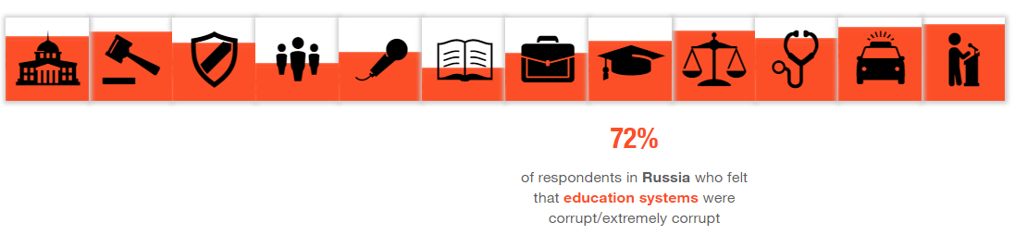
Согласно всероссийским опросам ВЦИОМ за период с 2005 по 2015 гг., 14 % опрошенных назвали сферу образования самой коррумпированной в стране, таким образом, она заняла в рейтинге 8 место. Поэтому мы выбрали именно ее для анализа нарушений прав студентов и коррупционных действий.
Целью нашего исследования стал мониторинг нарушения прав студентов в Российской Федерации, связанных с коррупционной деятельностью.
Для реализации данной цели были выделены следующие задачи:
- Собрать и проанализировать информацию о существующих кейсах нарушения прав студентов и коррупции.
- Классифицировать собранные случаи по типам нарушений прав и свобод граждан и соответствующем типе коррупции.
- Разработать выводы и рекомендации по результатам проведённого анализа.
Результатами данного проекта послужит создание рекомендаций по предотвращению нарушения прав студентов.

Обзор международных практик случаев коррупции в высшем образовании
Для выявления общих трендов нарушения прав среди студентов в связи с коррупционной деятельностью далее будут рассмотрены различные случаи коррупции в высшем образовании в таких странах как Румыния, Греция, Германия, Великобритания, Соединенные Штаты Америки, Грузия. Кроме того, выявленные коррупционные акты будут соотнесены с нарушением прав студентов в этих странах.

Румыния
33% граждан Румынии воспринимают коррупцию в системе образования как «коррумпированную или высоко коррумпированную». Однако акты коррупции больше проявляются не в учебном процессе, а при предоставлении студентам общежития. В университетах Румынии ущемляются права студентов на предоставлении общежития. Менеджеры, расселяющие студентов по общежитиям, берут взятки или подарки в обмен на лучшую комнату, предоставление общежития студентам, которым они не положены. А при отказе дать взятку, менеджеры и вовсе могут отказать в предоставлении общежития.
В 2005 году Еврорегиональный центр демократии (Euroregional Center for Democracy) запустил проект «Transparency and integrity in higher education», посвященный выявлению и борьбе с коррупцией в четырех государственных университетах Тимишоары: Западный университет, Политехнический институт, Университет медицины и фармации, Университет сельскохозяйственных наук и ветеринарной медицины. В результате опроса выяснилось, что коррупция при расселении студентов по общежитиям возглавила список среди иных видов коррупционной деятельности.
Схема работает следующим образом. В начале учебного года студенты подают запрос на заселение в общежитие. Но многие студенты, чьи запросы были одобрены, находят более хорошее жилье и отказываются от места в общежитии. В подобных ситуациях менеджеры обязаны сообщать о свободных местах в общежитии. Однако обычно они сообщают о меньшем количестве мест, чем есть на самом деле, а оставшиеся места уже предоставляют за взятки. Также был установлен средний размер взятки, который составил 200 евро. Данный вид взятки можно отнести к категории взятки-выживания. Ведь если сравнить взятку с ежемесячной оплатой проживания в общежитии (10-44 евро) и со стоимостью ежемесячной арендной платы за квартиру (150-250 евро), то оказывается, что студентам выгоднее один раз заплатить взятку за предоставление общежития, чем снимать квартиру и платить ежемесячную арендную плату, превышающую стоимость проживания в общежитии в несколько раз.
При этом, университетами предпринимаются попытки сделать схему размещения по общежитиям более прозрачной. Создаются комитеты этики, комитеты по мониторингу проживания в общежитии, списки студентов для предоставления общежития публикуются в открытом виде на сайтах университетов.

Германия
19% граждан Германии воспринимают коррупцию в системе образования как «коррумпированную или высоко коррумпированную». Однако они считают, что в системе образования коррупция менее распространена, чем в других сферах жизни.
Большинство вузов и научно-исследовательских институтов соответствуют высоким академическим стандартам, однако некоторые показатели говорят о том, что в системе образования есть место коррупционной деятельности. Ущемляются права студентов на получение докторских степеней: предположительно, 600 человек из 25000 в год получают их результате коррупционных актов. Германия – одна из самых высоких «производителей» докторских степеней, несмотря на то, что процедура ее получения не такая уж легкая. Во-первых, только определенные университеты уполномочены ее присваивать, а во-вторых, немецкими властями не признаются купленные докторские степени, не подкрепленные реальными исследованиями, что закреплено в Уголовном Кодексе Германии..
Жалобы на нарушение присвоения докторских степеней рассматриваются уже постфактум. Например, В 2010 г. политик Дитер Джаспер, член немецкого парламента, вынужден был заплатить 5000 долларов штрафа за то, что незаконно получил докторскую степень в области экономики. Свою степень он получил в Freie Universität Teufen. Расследование 2012 г. показало, что получить поддельную докторскую степень в этом университете было достаточно легко.
Также известны случаи некорректных заимствований (плагиата) в научных работах высокопоставленных лиц. В 2011 г. было обнаружено, что министр обороны Германии использовал плагиат в своей диссертации. Байройтский университет аннулировал его докторскую степень, министр ушел в отставку.
Таким образом, основной областью коррупции в Германии является присвоение незаконных докторских степеней и плагиат в научных работах. Тем самым, ущемляются права других потенциальных обладателей научных степеней, поскольку они могут быть вынуждены заплатить взятку, чтобы получить степень. Также при их отказе, несмотря на проделанную исследовательскую работу, комиссия может не удостоить соискателя степени, в виду отсутствия взятки.

Великобритания
Согласно данным Барометра мировой коррупции от 2013 года 18% жителей Великобритании воспринимают коррупцию в системе образования как «коррумпированную или высоко коррумпированную». Основные формы коррупции в высшем образовании Великобритании: взносы за образование как разновидность взятки, наличие своеобразных «фабрик дипломов», заранее распределенные тендеры и так далее. В фокусе внимания будут первые две перечисленные формы коррупции.
При взносах за образование как разновидности взятки присутствует третья сторона, например, компания, которая платит взносы за обучение. К примеру, Британский бизнесмен Билл Лоутер был обвинен в том, что он заплатил за сына вьетнамского управляющего банком за обучение в Даремском университете с целью заключить прибыльный контракт. Также существуют в Великобритании «фабрики дипломов» в виде покупки дипломов, степеней.
Кроме того, в стране существуют более изощренные виды коррупционной деятельности. К примеру, популярна следующая схема коррупции: «… зачисление иностранных студентов в вуз с целью получения студенческой визы и въезда в страну для занятий другими видами деятельности… В Великобритании с этой целью даже специально организовываются частные вузы, выдающие студентам из Индии, Бангладеш и Пакистана и других развивающихся стран студенческие визы и взимая с них за это плату, которая на самом деле не является платой за обучение, а платой за легальный статус, за право нахождения в стране».
Для предотвращения коррупции в Великобритании был создан ресурс accredibase.com, обширная база данных по аккредитации учреждений в сфере образования (в том числе университетов). Такая база помогает профессионалам, вовлеченным в образовательную проверку, избавляться от поддельных степеней, университетов, школ и колледжей. Ресурс включает в себя информацию, полученную как от правоохранительных органов, так и на основе независимых исследований.

США
В США распространено возникновение различных коррупционных актов при приеме студентов в колледж. Чтобы более подробно разобраться в возникающих случаях коррупции в США, далее будет разобрана процедуру приема в колледж, описанная студентом.
«Принцип, начиная со старшей школы (High School, 9-11 классы) и заканчивая докторантурой неизменен, отличаются нюансы». Во-первых, необходима заявка на поступление, состоящая из очень подробных анкетных форм, в которых указывается все, вплоть до девичьей фамилии матери. Во-вторых, несколько сочинений, в зависимости от заведения и указанной темы. В-третьих, формы для внесения финансовой информации. Девичья фамилия матери, а также информация о братьях и сестрах, указывается преимущественно для того, чтобы определить, обучался ли кто-то из членов семьи в данном учебном заведении. Соответственно, если обучался, то абитуриента на зачисление возрастают. Если абитуриент прилагает к заявке на поступление рекомендацию такого родственника, шансы еще более возрастают. В США такая «неформальная» практика называется «legacy». Жители США всячески поощряют профессиональные династии и клановые связи. Однако в основном такая практика распространена в частных учебных заведениях разной степени престижности. В государственных заведениях, степень влияния блата на прием абитуриентов определяется исходя из социального положения. Кроме того, распространены различного рода пожертвования колледжам, которые показывают социальный статус и финансовое положение будущих студентов и их семей.

Грузия
Коррупция в Грузии носит в основном неконтролируемый характер, что отражается и на системе высшего образования.
Коррупция в грузинских ВУЗах обусловлена, в первую очередь, тем, что государственные и частные университеты достаточно автономные. В советские времена грузинские университеты разрабатывали собственные требования к экзаменам и управляли процессом приема. Чтобы поступить в престижное учебное учреждение студенты были вынуждены давать взятку крупных размеров (5500 долл.) преподавателям, профессорам или наблюдателям. Цены на взятки за прием в различные департаменты и университеты были широко известны, и чем престижнее был департамент или университет, тем выше цена. Некоторые взятки были в формате частных уроков. Чаще всего родители нанимали преподавателей тех ВУЗов, куда хотели поступить их дети. Эти преподаватели составляли и оценивали экзамены, и поэтому могли предлагать внутреннюю информацию о них.
Попытки преодоления описанной системы были предприняты в ходе реформ в 2004 году. В результате была внедрена система централизованного и стандартизированного тестирования для поступления в аккредитованные университеты с использованием опыта и практики других стран и при поддержке Всемирного банка. Для подготовки и проведения экзаменов, основанных на международных примерах, был создан Национальный экзаменационный центр (NAEC), полуавтономный орган при Министерстве образования. Каждый тест оценивается двумя экспертами и в случае расхождений между двумя оценками вызывается третий эксперт для окончательного решения.
Таким образом, реформа устранила многие возможности и стимулы для коррупции, однако нельзя исключать тот факт, что эксперты NAEC, работающие над тестами, теперь стали новой элитной кастой преподавателей, которые снова могут давать инсайдерскую информацию.
Таким образом, существуют следующие международные практики, связанные с коррупционной деятельностью: предоставление студентам места в общежитии за взятку, продажа докторских степеней, наличие плагиата в научных работах, взносы за образование, взятка при поступлении, кумовство, найм неквалифицированных работников и так далее.

Греция
В системе высшего образования Греции существует двойственность. С одной стороны, Конституцией Греции устанавливается приоритетный контроль государства за системой высших учебных заведений. С другой стороны, существуют частные учебные заведения, которые тоже являются источником высшего образования. В виду того, что их деятельность более закрыта, то случаи коррупции в частных греческих академиях выявить труднее.
При этом, известны множество случаев коррупционной деятельности в государственных высших учреждениях. Преобладают следующие разновидности коррупции: кумовство, взятка при поступлении в университет, найм неквалифицированных преподавателей за взятку и дальнейшее их продвижение, финансовое мошенничество и так далее. Так, обнаружены были случаи кумовства – в Афинской медицинской школе в 2010 году из 100 профессоров 18 были признаны детьми нынешних или бывших профессоров, а в Школе социальной теологии Афинского университета благодаря родственным связям были присуждены докторантуры и штатные должности.
Ввиду обозначенных коррупционных действий ущемляются права потенциальных студентов на доступ к профессиональному высшему образованию и дальнейшему развитию академической карьеры.

Коррупция в российских вузах
Для выявления коррупционной деятельности в российских вузах, нами был разработан опрос, который прошли студенты различных университетов России. Всего в опросе приняло участие 98 человек. Из них 67 человек оказались представительницами женского пола (68,4%), 31 человек – мужского (31,6%).
Участники опроса – студенты 24 российских вузов. Респонденты обучаются в высших учебных заведениях, расположенных в следующих регионах: 13 вузов в Москве и Московской области, 3 – в Санкт-Петербурге, 8 вузов приходятся на другие регионы. Подавляющее большинство участников опроса приходится на Москву и Московскую область – 79 человек, 7 человек – из Новосибирска, ещё 4 – из Санкт-Петербурга. Оставшиеся респонденты учатся в следующих субъектах РФ: Ростовская область, Амурская область, Калужская область, Воронежская область, Ярославская область, Калининградская область, Пермский край.
В выборку попали студенты всех ступеней высшего образования. Как видно из диаграммы больше всего респондентов (81 человек) обучается на 2-4 курсах бакалавриата/специалитета. Остальные респонденты представляют следующие ступени высшего образования: 7 человек – 1 курс бакалавриата/специалитета (7,1%), по 3 студента (3,1%) – 1 курс магистратуры и аспирантуру соответственно, по 2 студента (2%). – 5 курс специалитета и 2 курс магистратуры.
Отношение к коррупции среди студентов
Преобладающее большинство опрошенных студентов негативно относятся к коррупции. Также 6 человек нейтрально относятся к коррупции (6,1%), столько же респондентов затрудняется ответить, каково их отношение к этому явлению. Примечательно, что ни один студент не относится к коррупции положительно. Несмотря на это, 4 респондента все же отметили положительные стороны коррупции. Среди зафиксированных ответов: «Можно получить всё, что хочешь»; «Быстрое решение проблем»; «Упорядочивание, ускорение процедур»; «Соответствие российскому менталитету», «Ускоряет многие процессы, помогает бороться с бюрократией». Тем самым, этими студентами коррупция воспринимается только в форме взятки-комфорта.
Случаи проявления коррупции в вузах
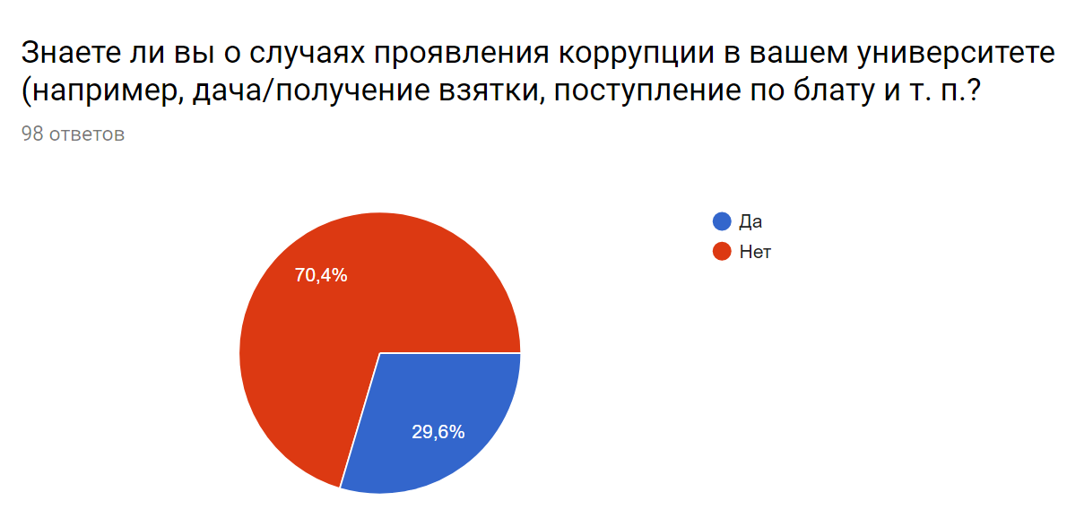
69 участников опроса (70,4%) отметили, что не знают о случаях проявления коррупции в их вузах, в то время как оставшиеся 29 человек (29,6%) осведомлены о коррупционных проявлениях в вузе. Из этих 29 студентов только 22 человека (22,5%) смогли описать случаи проявления коррупции (некоторые респонденты описывали несколько случаев коррупции в одном ответе). Данные случаи можно сгруппировать следующим образом:
- дача взятки за оказание помощи в каком-либо виде учёбы или покупка экзаменов (16 ответов);
- аффилированность, блат, выставление положительных оценок студентам благодаря связям их родителей или родственным связям студента с преподавателями (7 ответов);
- «распил» денежных средств, то есть нецелевое использование денег, выделенных вузом на различные нужды, в том числе хозяйственные и ремонт зданий и общежитий (2 ответа);
- поступление по квоте лиц, не имевших формальных прав её получения (1 ответ);
- проживание в общежитиях лиц, чья принадлежность к институту сомнительна (1 ответ).

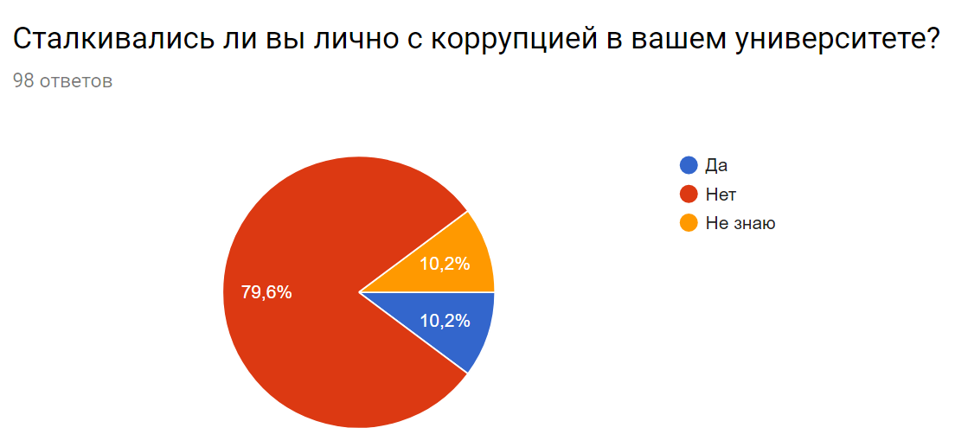
78 респондентов (79,6%) не сталкивались лично с коррупционными проявлениями в университете. Оставшиеся студенты непосредственно сталкивались с коррупцией или не знают о наличии коррупции в университете. В основном возникновению коррупции способствовали следующие обстоятельства, выделенные респондентами:
- Сессия или поступление;
- Алчность преподавателей;
- Плохая организация учебного процесса;
- Недостаток баллов для сдачи экзамена;
- Защита диссертации
Из 8 человек, лично сталкивавшихся с коррупцией в вузах, шестеро назвали инициатора возникновения коррупционных проявлений: 3 респондента назвали преподавателя, по одному человеку – члена диссертационной комиссии, активистов учебной группы и студента соответственно.
Кроме того, респонденты отметили формы проявления коррупции. Большинство считают, что коррупция проявляется в форме взятки (в том числе: «Нужно было купить то, что скажет преподаватель»), а также поступление по блату. Таким образом, происходит нарушение прав студентов на получение оценок и поступление в университет, исходя из их знаний и набранных баллов за экзамены.
Респондентам также был задан вопрос о последствиях коррупционной деятельности. Среди полученных ответов, были отмечены следующие последствия:
- «Все остались жить счастливо, препод с деньгами, студент без денег, но с зачетом/оценкой за экзамен»;
- «Никаких; никто не рассказал об этом, потому что всех устраивает такое положение дел»;
- «Поставили зачёт всем, кто заплатил»;
- «Вся группа сдавала экзамен комиссии из преподавателей кафедры»;
- «Ущерб для моего личного бюджета в 700 р.»;
- «Студент получил зачёт».
Исходя из полученных данных опроса, нами были выделены следующие особенности:
- Большинство российских студентов негативно относится к коррупции. Однако данный факт не мешает некоторым из них становиться участниками случаев проявления коррупции.
- Хотя некоторые студенты обладают информацией касательно коррупционных проявлений в их вузах, не все спешат поделиться данной информацией, что может свидетельствовать о страхе перед возможными последствиями или нежелании участвовать в антикоррупционной деятельности (так, в нашем опросе из 29 респондентов, знавших о случаях коррупции в их вузах, только 22 поделились данной информацией);
- Наиболее распространёнными формами коррупции в российских вузах являются взяточничество и использование связей в личных целях;
- В большом количестве случаев коррупционная инициатива исходит «сверху», то есть от преподавателей или руководства вуза, а не от студентов;
- Не все студенты, лично сталкивавшиеся со случаями коррупционных проявлений в их вузах, готовы поделиться информацией касательно данных инцидентов (так, в нашем опросе только 8 из 10 таких студентов рассказали о произошедших с ними случаях, из которых только семеро – подробно).

Рекомендации
- Как уже было сказано выше, опрос подтверждает тот факт, что основным инициатором коррупционной деятельности в системе высшего образования выступает именно преподавательский состав, а не студенческий состав. Поэтому, в первую очередь, в качестве рекомендации по усовершенствованию борьбы с коррупцией в ВУЗах может служить проведение обязательного антикоррупционного образования среди преподавателей. Например, оно может в себя включать совместные совещания с главой факультета и приглашенными специалистами по борьбе с коррупцией, в качестве которых будут выступать эксперты антикоррупционного законодательства, которые могли бы просветить преподавательский состав о негативных эффектах коррупционной деятельности;
- Из опроса следует, что студенты также соглашались принимать участие в коррупционной деятельности, поэтому в качестве антикоррупционного просвещения среди них следует ввести антикоррупционное образование для студентов. Например, его можно начать с проведения мастер-классов среди студентов, которые впоследствии должны перерасти в полноценный, но не обязательный курс в университете (пилотная версия). Далее, ориентируясь на спрос дисциплины, создать обязательный курс;
- Избежать коррупцию в процессе обучения, в том числе при проведении экзамена, поможет включение в обязанность преподавателя детально прописывать структуру учебной дисциплины в программе курса. Экзамен рекомендуется проводить преимущественно в письменной форме;
- Создание комиссии по этике с привлечением сторонних экспертов. Чтобы репутация преподавателя не оказалась под угрозой, необходимо проводить анализ поступивших сообщений о факте коррупции;
- Создание электронного, анонимного сообщения о случаях коррупции. И как следствие, введение законодательно закрепленного института защиты заявителя. Использование института добровольных осведомителей или внедрение телефона доверия. Студент, который подал заявление о факте дачи взятки, будет находится под защитой от отчисления или другого взыскания;
- Инициирование создания антикоррупционной газеты в качестве информирования студентов и преподавателей о том, что такое коррупционная деятельность;
- Сделать процедуру заселения и выселения студентов более прозрачной: создание открытой отчетности, понятных критериев отбора, публикации жалоб по отказу в приеме на заселение в общежитие;
- Введение прозрачной процедуры приема студентов по квоте (публикация критериев отбора). До начала приемной комиссии публиковать список организаций, которые предоставляют места, количество этих мест и критерии отбора;
- Введение добровольной студенческой оценки преподавания. Данная оценка позволит определить предвзятость преподавателя и его некомпетентность.
- Студентами в проведенном опросе было отмечено, что коррупция – это порождение бюрократической системы, поэтому как один из инструментов противодействия коррупции в университетах может рассматриваться снижение преподавательской нагрузки, посредством создания института ассистенства, создание преимущественно электронных коммуникационных средств между преподавателем и студентом (общение по электронной почте, социальные сети и мессенджеры, система электронных зачетных билетов, преимущественная сдача итоговых работа в течение обучения в электронном виде и другое);
- Усиление контроля за последствиями коррупционной деятельности;
- Повышение уровня заработной платы преподавателей. При достаточно высоком уровне заработной платы риск ее потери перевешивает выгоды от взяток;
- Разделение функций проведения занятий и приема экзаменов. В условиях, когда одно лицо проводит занятия, а другое принимает экзамен, снижается время для изучения ситуации и предложения взятки.

Global Corruption Barometer. National Results of Russia. URL: http://www.transparency.org/gcb2013/country/?country=russia (дата обращения: 22.06.2017).
Всероссийские опросы ВЦИОМ: Коррупция в России: мониторинг. URL: https://wciom.ru/fileadmin/file/reports_conferences/2015/2015-10-26-korrupcia.pdf (дата обращения: 22.06.2017).
Global Corruption Barometer. National Results of Romania. URL: https://www.transparency.org/gcb2013/country/?country=romania (дата обращения: 9.04.2017).
Leu A. C. Addressing corruption in on-campus accommodation in Timisoara, Romania // Transparency International. Global corruption report: Education. 2013. P.119-124.
Global Corruption Barometer. National Results of Germany. URL: http://www.transparency.org/gcb2013/country/?country=germany (дата обращения: 9.04.2017).
Там же (дата обращения: 9.04.2017).
Geschäft mit Doktortiteln:Warum Karl Marx nach Jena ging. URL: http://www.spiegel.de/lebenundlernen/uni/geschaeft-mit-doktortiteln-warum-karl-marx-nach-jena-ging-a-792968.html (дата обращения: 9.04.2017); Jagd auf Doktormacher"Nur eitle Tröpfe bezahlen Berater". URL: http://www.spiegel.de/lebenundlernen/job/jagd-auf-doktormacher-nur-eitle-troepfe-bezahlen-berater-a-562255.html дата обращения: 9.04.2017).
Cyranoski D.,Gilbert N., Ledford H., Nayar A., Yahia M.The PhD Factory. URL: http://www.nature.com/news/2011/110420/pdf/472276a.pdf (дата обращения: 9.04.2017).
Süddeutsche Zeitung (Germany), ‘Doktorspielregeln’, 26 October 2011.
Grundsätze für die Regelung der Führung ausländischer Hochschulgrade im Sinne einer gesetzlichen Allgemeingenehmigung durch einheitliche gesetzliche Bestimmungen, Beschluss der Kultusministerkonferenz, 14 April 2000.
Stern.de (Germany), ‘CDU-Politiker muss Geldstrafe zahlen’, 7 May 2010; Emsdettenervolkszeitung.de (Germany), ‘Doktortitel ist falsch, das Diplom nicht’, 3 November 2010.
Spiegel online (Germany), ‘Wie ich mir einen Doktortitel erschummelte’, 5 July 2012.
Andreas Fischer-Lescano, ‘Karl-Theodor Frhr. zu Guttenberg, Verfassung und Verfassungsvertrag’ (review), Kritische Justiz, vol. 44 (2011), pp. 112–119.
Trettin F., Bunde T.Science failed to self-regulate. Nature, vol. 472 (2011), p. 295. The Zeitschrift für Politikberatung (Journal for Policy Advice and Political Consulting). URL: www.zpb.nomos.de/index.php?id=2933 (дата обращения: 9.04.2017).
Global Corruption Barometer. National Results of UK. URL: http://www.transparency.org/gcb2013/country/?country=united_kingdom (дата обращения: 9.04.2017).
Serious Fraud Office alleges UK businessman made corrupt payments. URL: https://www.theguardian.com/law/2011/sep/15/anti-bribery-investigators-prosecute-uk-businessman (дата обращения: 9.04.2017).
Осипян А. Л. Коррупция в высшем образовании: США, Россия, Великобритания. С. 25. URL: https://mpra.ub.uni-muenchen.de/20215/1/MPRA_paper_20215.pdf (дата обращения: 9.04.2017).
Есть ли в США блат и взятки? URL: http://voprosik.net/est-li-v-ssha-blat-i-vzyatki/ (дата обращения: 09.04.2017).
Gabedava M. Reforming the university admission system in Georgia // Transparency International. Global corruption report: Education. 2013. P. 155-160.
Конституция Греции // Интернет-библиотека конституций Романа Пашкова. URL: http://worldconstitutions.ru/?p=153 (дата обращения: 08.03.17).
Pastra Y. Increasing transparency and enhancing quality in Greek higher education // Global Corruption Report: Education. Transparency International. P. 133-137.
Там же.

